Тема : Узагальнення і систематизація знань і вмінь учнів із розділу «Іменник»
Мета :
формування предметних компетентностей: узагальнити і систематизувати знання учнів про іменник; знаходити іменники синоніми і антоніми, визначати рід і число іменників, змінювати іменники за числами, визначати відмінок іменника в реченні, вживати правильні відмінкові закінчення;
формування ключових компетентностей:
уміння вчитися: розвивати навички раціонально розподіляти час для виконання певної роботи, працювати швидко й зосереджено; розвивати критичне мислення
учнів ,самостійність у роботі;
комунікативної: формувати вміння учнів спілкуватися належним чином під час виконання групових завдань;
громадянської: виховувати любов до рідного краю;
соціальної: формувати здатність працювати в парі, групі.
Тип уроку :урок закріплення і систематизації знань.
Обладнання :, план уроку, карточки ж.р. ч. р. с. р. мн., карточки (відмінювання іменників) для самостійної роботи, карточки для роботи в групах і парах, карточки, відеопрезентація до уроку,план уроку.
ХІД УРОКУ
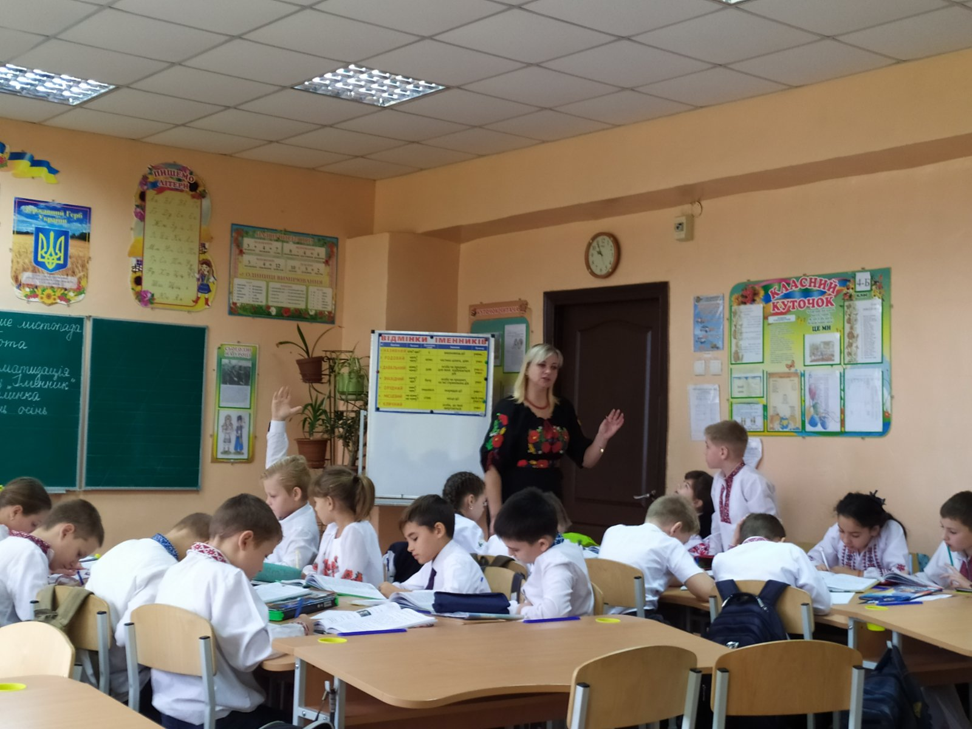
І. Організація класу до роботи.
1. Привітання.
Любі діти, у наш клас
Завітали люди щирі.
Привітайте в добрий час
Гостей посмішкою й миром.
Учні. Ми вам раді, люди добрі,
Вітаємо щиро вас,
Запрошуємо ласкаво
На урок у наш 4 клас!
Отже, девіз уроку :
Не просто слухати, а ...(чути),
Не просто дивитись, а … (бачити),
Не просто відповідати, а … (міркувати),
Дружно і плідно …(працювати).

ІІ Актуалізація знань учнів.
- Яка тема нашого уроку, ми дізнаємось, коли відгадаєте загадку.

Все, що існує, він називає,
На питання Хто? і Що?вірно відповідає,
А щоб не ображався весь чесний народ,
Він завжди має і число, і рід,
І відмінків різних він має аж сім.
Здогадались, яка тема нашого уроку? Так, іменник.

ІІІ Повідомлення теми і мети уроку.
Тема нашого уроку „Узагальнення знань про іменник”. Наше завдання узагальнити знання про іменник, одержані на попередніх уроках.
а) Вправа « Надія»
- Яким же ви уявляєте цей урок ? Що ви очікуєте від сьогоднішнього уроку?
Продовжте « Я очікую…»
Я теж хочу висловити свої очікування щодо уроку. Ми сьогодні
- закріпимо свої знання і вміння з теми «Іменник»;
- правильно і чітко будемо висловлювати свої думки;
- нас чекає багато цікавих вправ і завдань.
- наприкінці уроку ми перевіримо, чи здійснилися наші очікування.
- Давайте переглянемо план нашого уроку:
- Хвилинка каліграфії.
- Звуко-буквений аналіз слова.
- Мозковий штурм.
- Розбір іменника як частини мови. Кубування.
- Робота з підручником
- Групова робота з прислів'ями.
- Фізкультхвилинка.
- Гра "Уважність. Рід. Відмінок"
- Робота в групах . відмінювання іменників.(Допомога птахам)
- Диференційована самостійна робота.
- Творча робота (Інтелект карта. Лепбук. Сторітелінг.)
- Підсумок уроку.
- Домашнє завдання(в групах)
4.Використання практичних завдань на повторення й закріплення умінь і навичок.

-Яка пора року за вікном?
- -Який місяць?
- Число?
- 27 листопада- День апостола Пилипа. Якщо сьогодні випаде сніг-буде холодний травень;Іній на деревах-до врожаю вівса;
- Дощ-до пшениці.Ворона каркне -до відлиги.
- Які із цих природніх явищ ви спостерігали сьогодні,йдучи до школи?
а)Хвилинка каліграфії.
ОООооо Ос ос ін ін нь нь Осінь осінь
Дібрати спільнокореневі слова. (осінній,восени,осіннього)

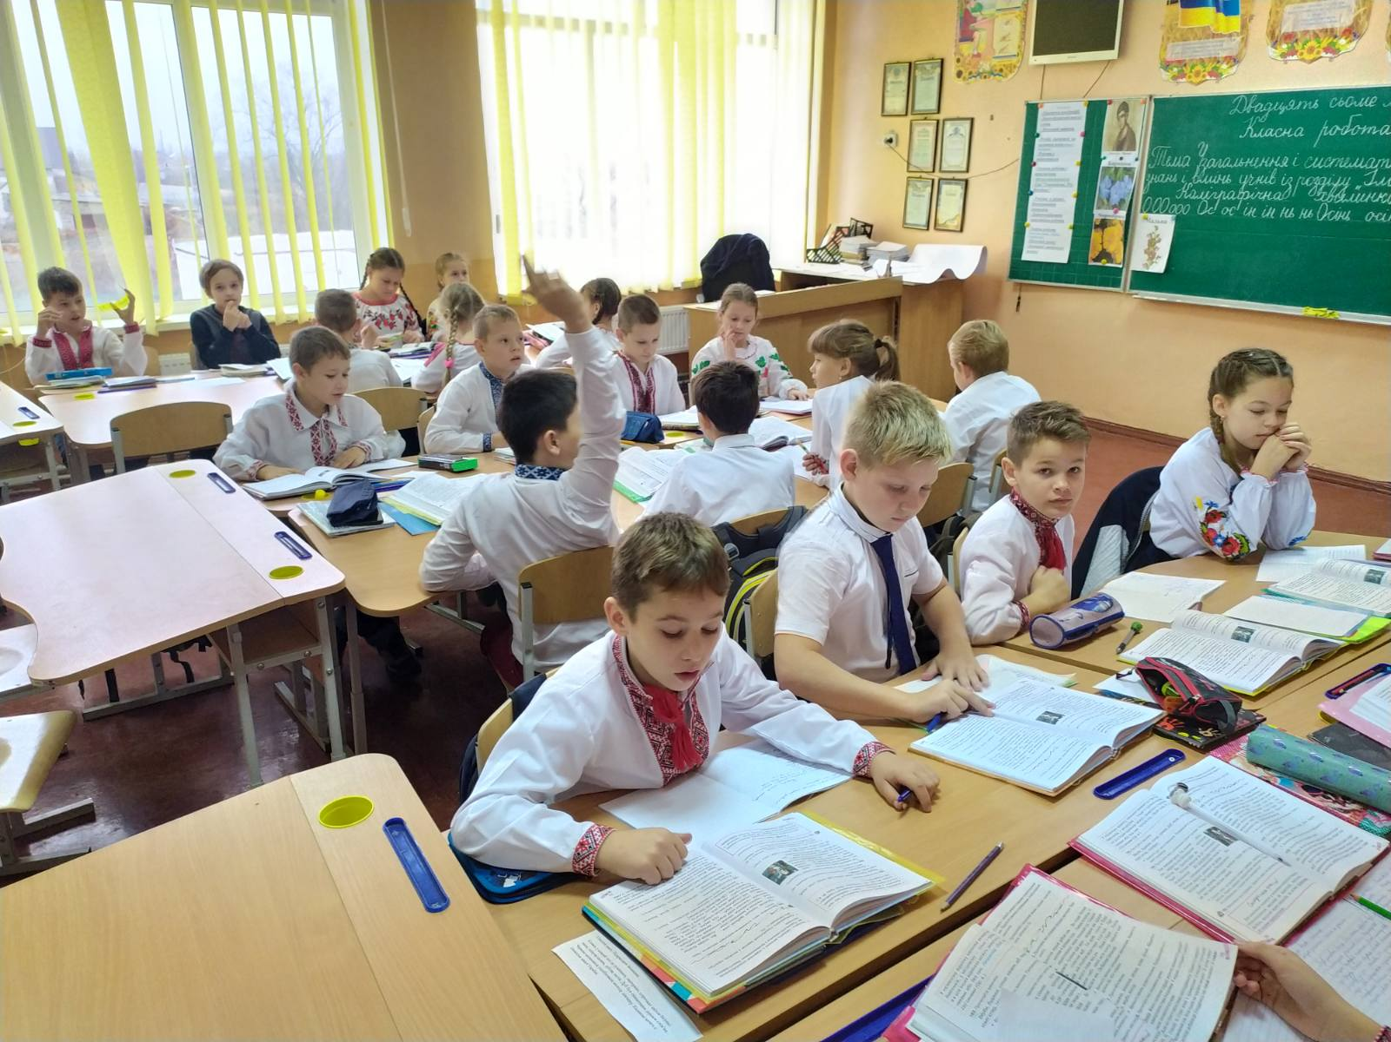
б)звуко-буквений аналіз. "Осінь"
в)Мозковий штурм.
- Як називається частина мови, що означає назву предмета?
- На які питання відповідає іменник?
- Іменники можуть бути назвами істот і ….(неістот).
- Назви істот відповідають на питання…, неістот - …
- Іменники мають числа…..(однину і множину).
- Іменники поділяються на власні та…. (загальні).
- Скільки відмінків має іменник? Назвемо їх.
- В реченні виступає….
- г)Оскільки ,іменник -це частина мови ,то ми зможемо розібрати його як частину мови за допомогою методу "Кубування"( Метод критичного мислення)
г)Аналіз іменника
у такій послідовності:
1. Аналізоване слово.
2. На яке питання відповідає?
3. Яка це частина мови?
4. Назва власна чи загальна?
5. Назва істоти чи неістоти?
6. Рід (в однині).
7. Число.
8. З якими словами в реченні зв'язане?
9. Яким є членом речення?

(1 група -мальва, 2-чорнобривці,3-барвінок).
- Що ви можете сказати про ці квіти?(Випереджувальні завдання)
Виступ учнів. (Народні символи України,нашої Батьківщини,багатої піснями ,танцями,традиціями. І ми -українці ,не забуваймо їх шанувати і продовжувати..
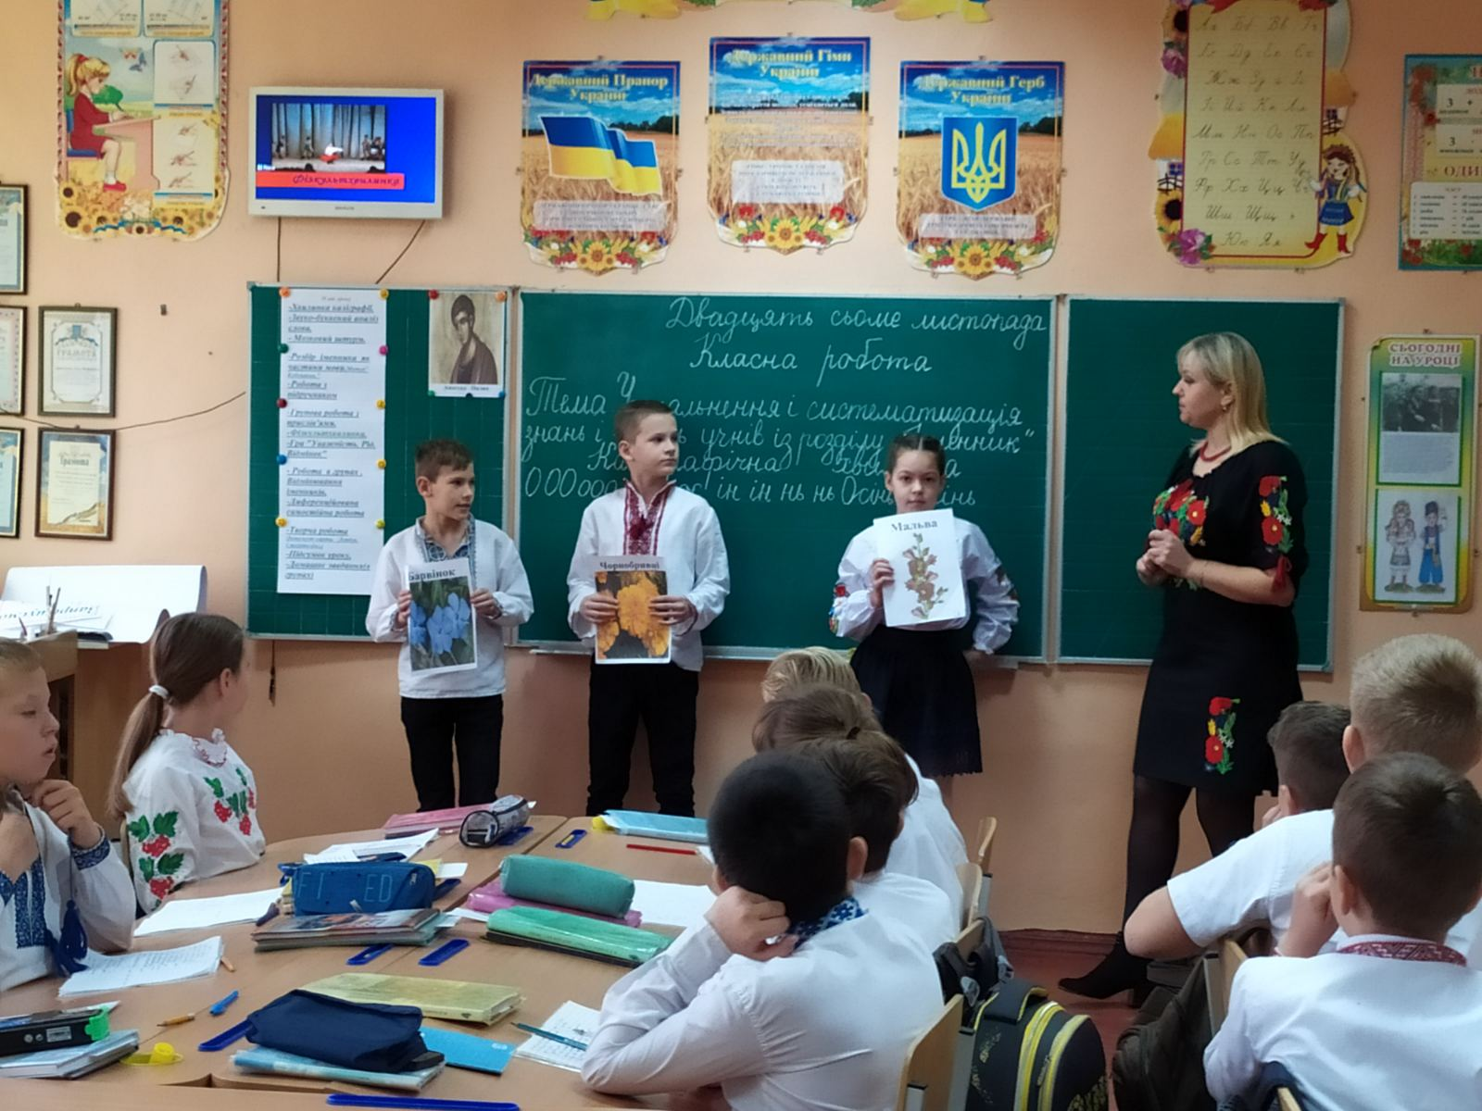
е)Робота з підручником
є) Робота в групах. (Завдання на картках). Іменники-антоніми треба підкреслити і назвати.
Іменники-антоніми.
-Ви отримуєте частини прислів’їв, які потрібно скласти. Іменники-антоніми ,іменники - синоніми треба підкреслити і назвати.
Добро завжди | а лінь марнує.
Праця чоловіка годує, | перемагає зло.

Хочеш собі добра— | не роби нікому зла.
Брехень багато, | а правда одна.

Біда ходить не одна , | і в понеділок свято.
Ледарям та неробам- | а із собою ще й горе водить.

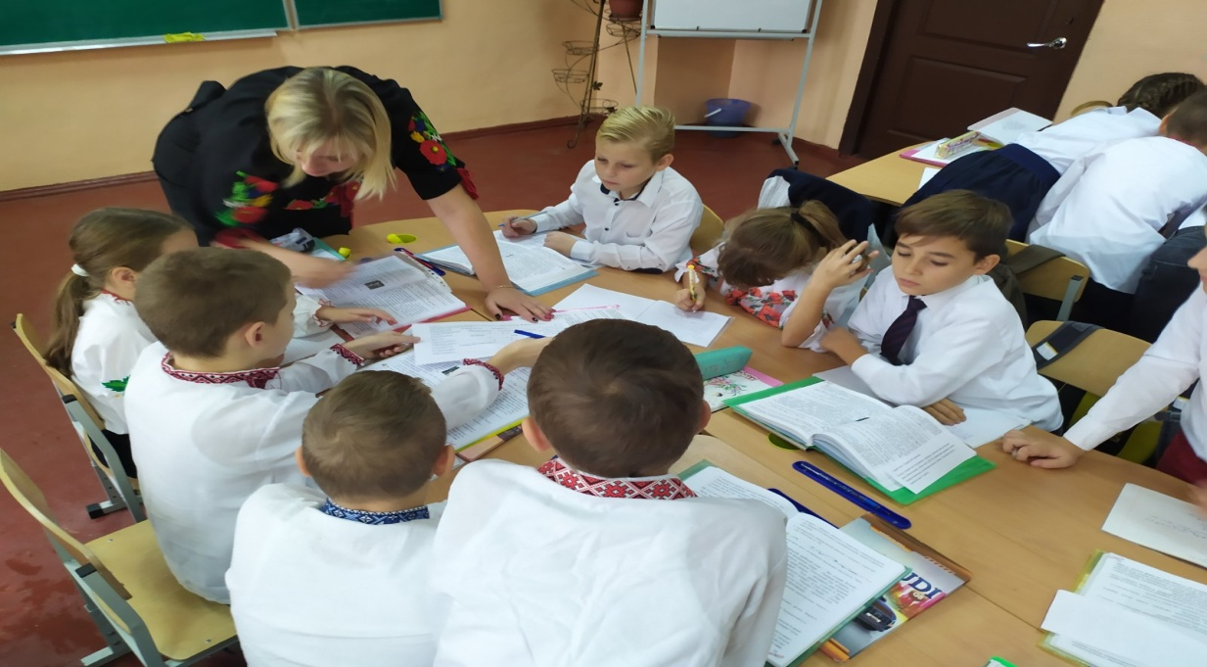

-Зачитайте прислів'я. Назвіть іменники-антоніми? (Добро-зло, годує- марнує,брехень-правда, добра-зла)
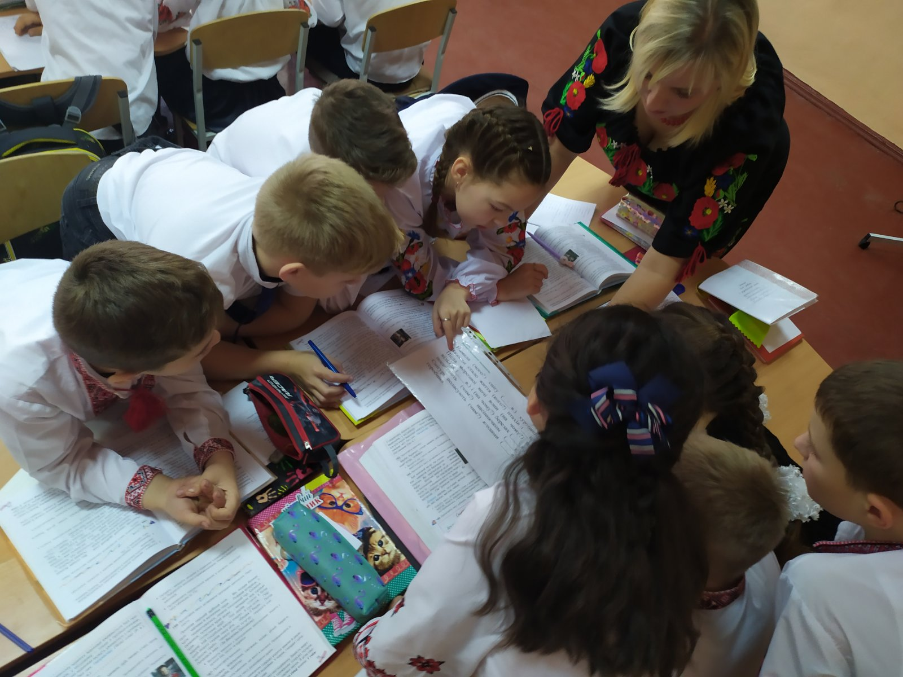

ФІЗКУЛЬТХВИЛИНКА
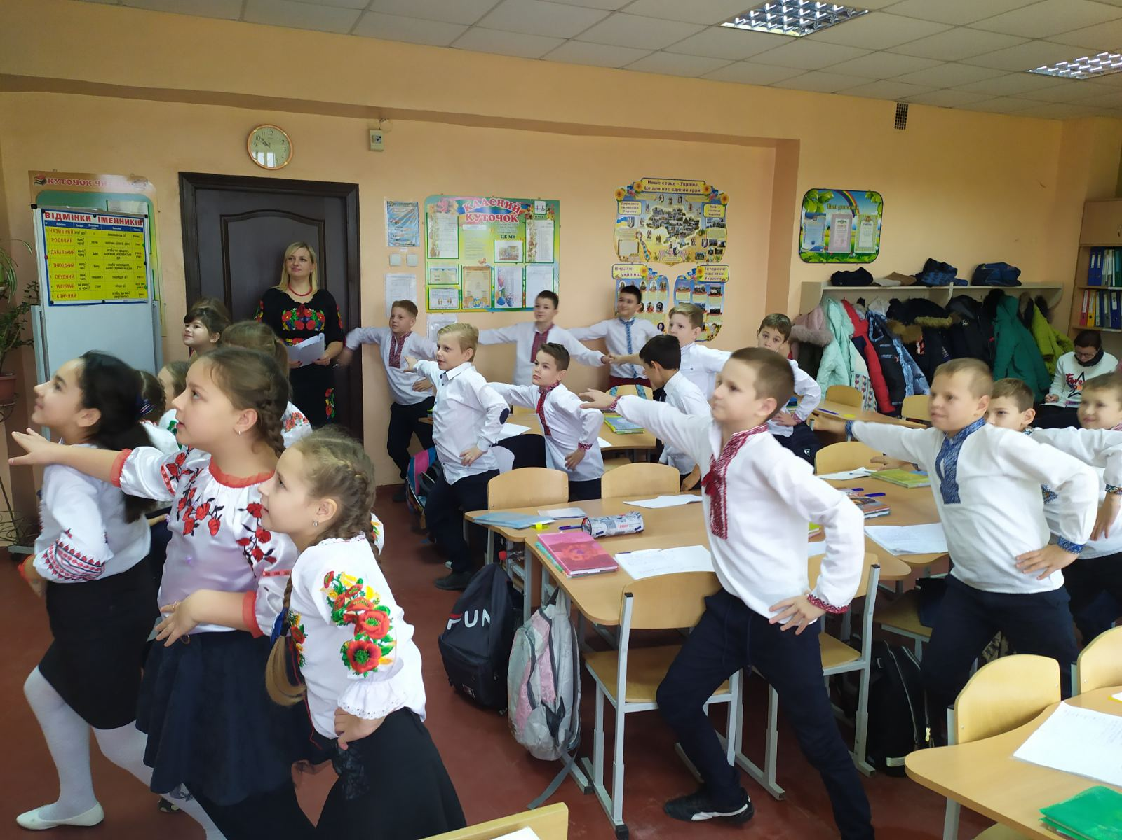

ж) Гра «Уважність. Рід .Відмінок.»
Вчитель. Коли я буду називати іменники чоловічого роду, встають хлопці. Коли жіночого – дівчата. А коли середнього піднімаєте дві руки вгору.
День, земля, трава, місяць, весна, поле, річка, дерево, струмок, веселка, сонце, вода, зерно, дуб, вікно, стіл, тополя, село, клен, озеро, дорога, птах, коріння, гілка, вікно.
Учні поділяються на пари (групи): родовий, давальний, орудний, місцевий.
-Я читаю словосполучення. Ви плескаєте у долоні, якщо названий іменник відповідає вашому відмінку.
-Кататися на лижах (М.),
-замете снігом (О.),
-багато кучугур (Р.),
-раді зимі (Д.),
-росла в лісі (М.),
-виповзе з нори (Р.),
-не страшна птахам (Д.),
-зустрічати з радістю(О.).

з)Відмінювання іменників. Робота в групах.
І група.
Запиши іменники, подані в дужках, у відповідній формі і визнач відмінок цих іменників.
Намела (сніг)__________(____в.) хуртовина. Важким стало життя (птахи)___________(___в.). Після морозної ночі вони на (вільхи)__________(____в.) і (берези)___________(____в.) поснідають (насіннячко)______________(____в.). Снігурі поласують (ягоди)____________(____в.) горобини.

ІІ група.
Запиши іменники, подані в дужках, у відповідній формі і визнач відмінок цих іменників.
Намела (чого?) (сніг)__________(____в.) хуртовина. Важким стало життя (кого?) (птахи)___________(___в.). Після морозної ночі вони на (чому?) (вільхи)__________(____в.) і (чому?) (берези)___________(____в.) поснідають (чим?) (насіннячко)______________(____в.). Снігурі поласують(чим?) (ягоди)____________(____в.) горобини.

ІІІ група.
Визнач відмінок іменників.
Намела (чого?) снігу (____в.) хуртовина. Важким стало життя (кого?) птахів (___в.). Після морозної ночі вони (на чому?) на вільхах (____в.) і (на чому?) березах (____в.) поснідають (чим?) насіннячком (____в.). Снігурі поласують (чим?) ягодами (____в.) горобини.
Перевіримо виконані завдання в групах.
- Як ми можемо допомогти птахам взимку?(Ми виготовляємо годівнички,підгодовуємо птахів шматочками сала, крихтами хліба,насінням.)
-Молодці,діти!
и)Диференційована самостійна робота.
-На ваших партах лежать картки з індивідуальними завданнями.На виконання роботи вам дається 2 хвилини.
Перший рівень)
1. Слова, що є назвами предметів і відповідають на питання хто? або що?, називаються:
а) іменниками; в) прикметниками;
б) прийменниками; г) дієсловами.
2. Відшукай іменник:
а) сон; в) сниться;
б) сонячний; г) сонний.
3. Знайди власний іменник:
а) річка; в) гори;
б) Карпати; г) місто.
4. Знайди іменник середнього роду:
а) сонце; в) поляна;
б) гори; г) зернина.
5. До іменників – назв істот ставлять питання:
а) хто? б) що?

2--В

1. Познач групу іменників.
а) смішинка, старіє, гнучкий;
б) смак, старість, посмішка;
в) праця, художник, могутній.
2. Познач групу слів, у яких всі слова пишуться з великої букви.
а) (З,з)има, (П,п)ташка, (Т,т)игр;
б) (К,к)иїв, (Т,т)еатр, (К,к)рісло;
в) (Т,т)арас, (У,у)країна, (Л,л)ьвів.
3. Познач групу слів, у яких всі споріднені слова є іменниками.
а) біг, бігун, пробіжка;
б) весна, веснянка, весняний;
в) плавання, плавальний, плаває.
4. Вибери групу іменників середнього роду.
а) степ, місяць, слово;
б) літо, серце, знайомство;
в) бадьорість, сонце, колесо.
5. Прочитай речення. Визнач головні члени речення.
Теплохід відплив від причалу
.
3-в
1. В якому рядку всі іменники жіночого роду?
а) бабуся, дідусь, онука;
б) донька, любов, телеграма;
в) собака, година, учитель.
2. Вибери іменник, який змінюється за числами.
а) цукор; б) яблуко; в) молоко.
3. Прочитай. Визнач, скільки іменників у тексті.(9 іменників)
Дятел орудує дзьобом, як шахтар відбійним молотком. Із ранку до вечора впродовж всього дня стукає у своїй «кузні» невтомний птах.
а) вісім; б) дев’ять; в) десять.
4. Познач рядок, в якому всі виділені іменники відповідають на питання кому?
а) іти полем, побачити яструба, знайти друга;
б) допомагати матусі, дати синові, радіти дитині;
в) запрягати коня, працювати лікарем, плести віночок.

5. Добери по 3 іменники до кожної групи.
Істоти : …, … , … .
Неістоти : …, … , … .

і)Творча робота .
І група - Інтелект карта.
Істота,неістота Рід Відмінок

ІМЕННИК
Власна,загальна
Частина мови
Хто?Що?

Головний член
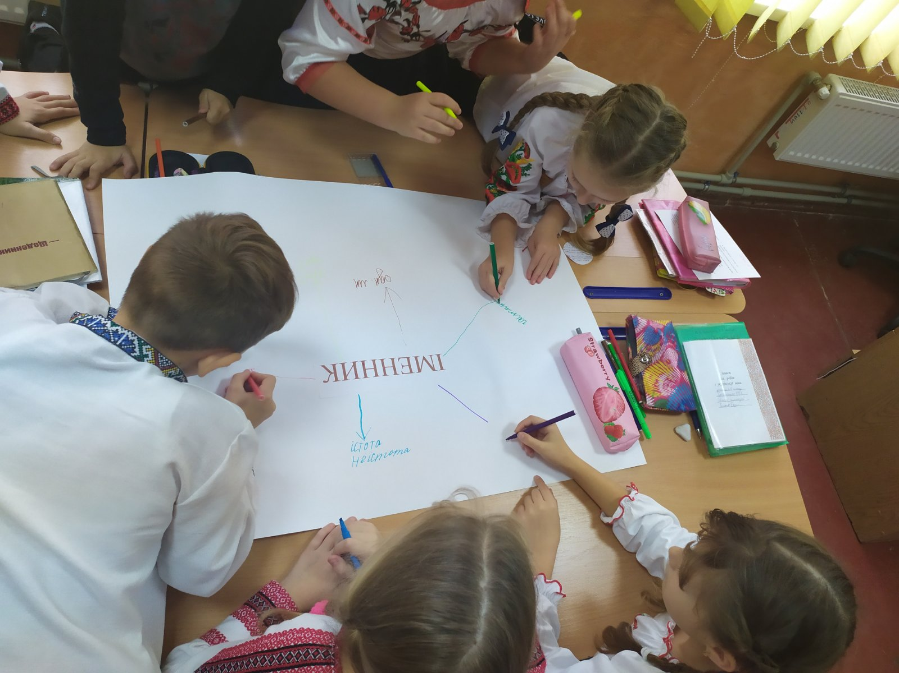
речення

ІІ група - Лепбук
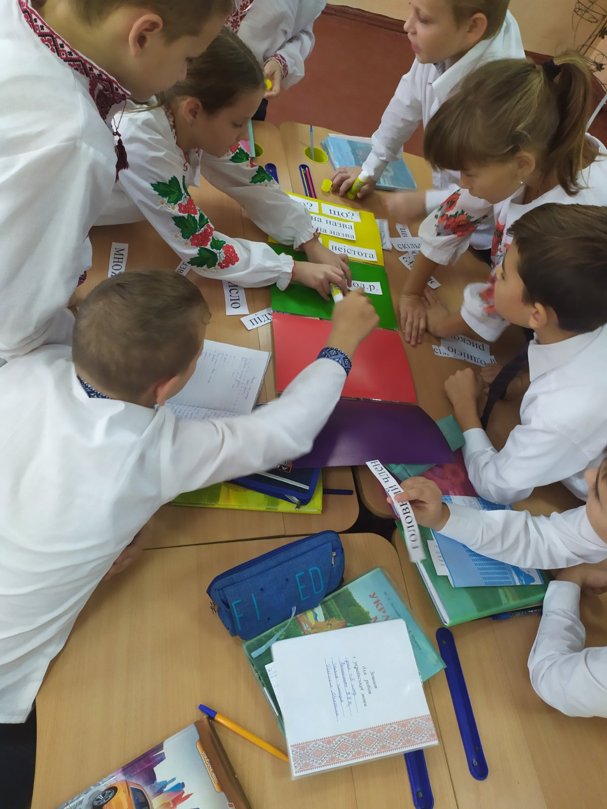

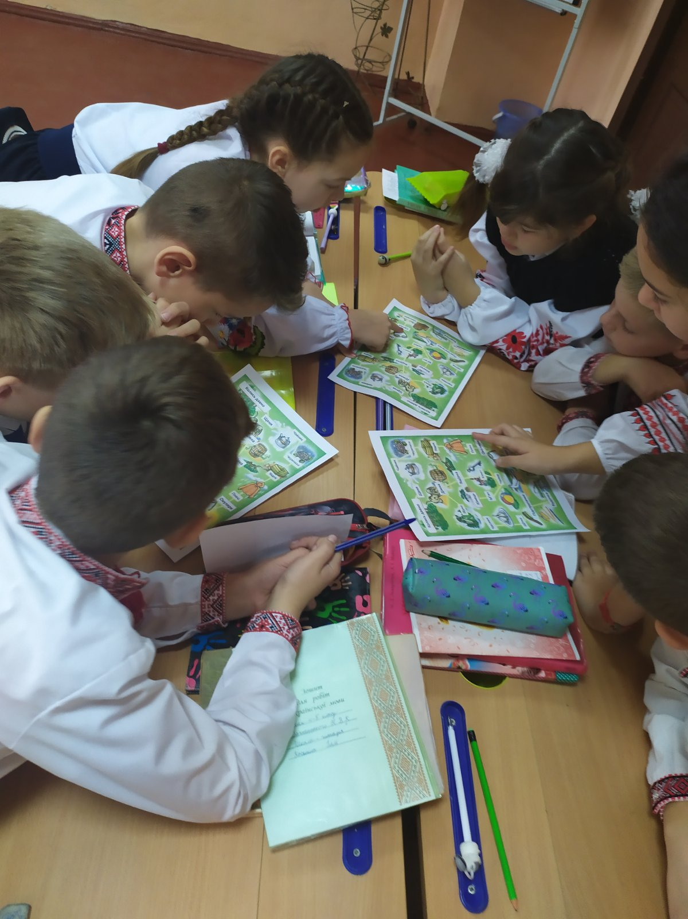
ІІІ група- Сторітелінг.

IV. Підсумок уроку .
"Незакінчене речення"
Я знаю…
Я навчився…
Я вмію…
Я запам'ятав…
Мені було цікаво….
- Чи справдилися ваші очікування від уроку?
- Діти, мої очікування щодо вашої роботи справдились: ви працювали дружно, злагоджено, впевнено відповідали на мої запитання.
Дуже ви були старанні
Отже, всі ви учні гарні.
І за працю на уроці
Вам подякувати хочу .

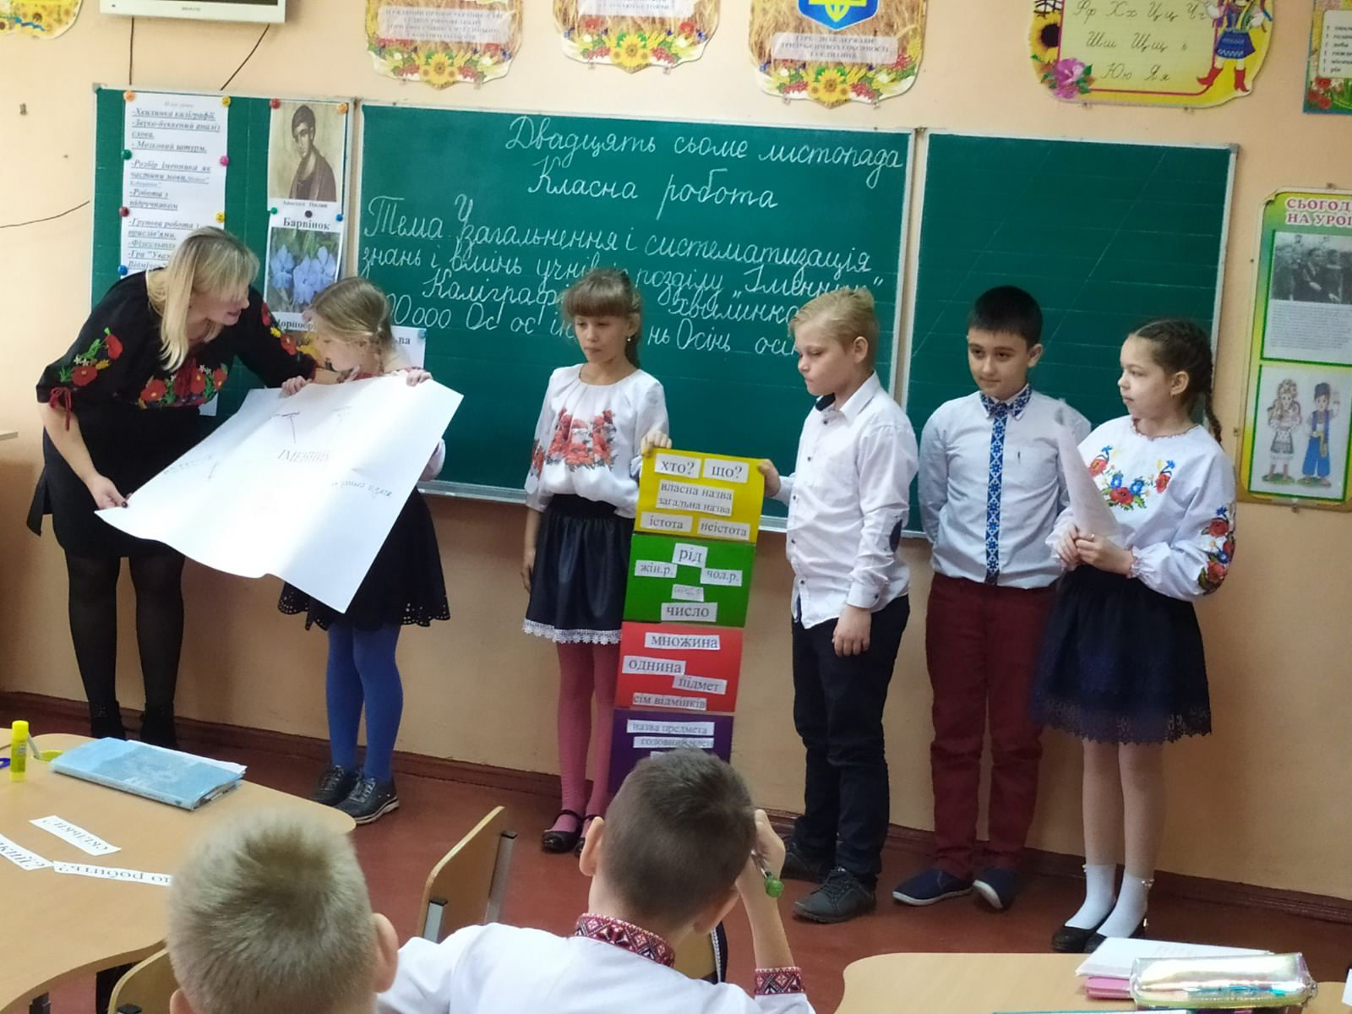

V. Домашнє завдання.(В групах диференційовано)
1 група складає казку про іменник.
2 група виписує іменники в множині із вправи 166.
3 група складає розповідь за поданими малюнками.

